2018-2019 EĞİTİM ÖĞRETİM YILI …………………………….. ORTAOKULU
8. SINIF TÜRKÇE DERSİ 1. DÖNEM 1. YAZILI SINAVI
İSİM SOYİSİM | NUMARA | SINIF | NOT
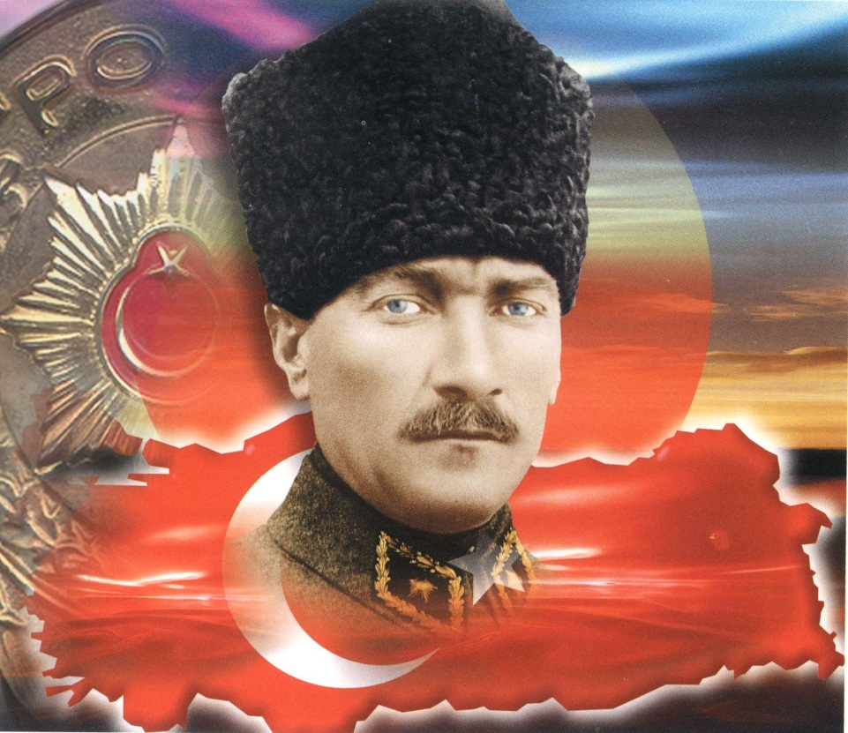
Atatürk, Türk olmakla övünen, milletinin bir bireyi olmakla kıvanç duyan bir önderdi. O, “Türk, övün, çalış, güven.” demekle çok sevdiği milletine şunları söylemek istemiştir: “Köklü bir geçmişe sahip olan Türk milletiyle övünmek yerinde olur. Bu övünmeye layık olmak için çalışmak lazımdır. Her sahada, bilhassa medeniyet âlemine eser vermek için çalışkan olmayı hedef tutmalıdır. Geleceğe güvenebilmek için bugün çalışmak lazımdır. Yalnız tarih övüncü bir meziyet sayılmaz.”

Atatürk’ün insan ve millet sevgisi, hepimiz için örnek olmalıdır. Onun sevgisi evrenseldir. O, hangi milletten olursa olsun tüm insanların mutluluğunu isterdi, onları severdi. İbeyi LAÇİN
- Atatürk bizden neyi hedeflememizi istiyor? (5 Puan)

- Atatürk için “Onun sevgisi evrenseldir.” sözüyle anlatılmak istenen nedir? (7 Puan)

- Metnin ana düşüncesi nedir? (8 Puan)

4. Sabahın ilk ışıklarıyla birlikte arkadaşlarla İshak Paşa Sarayını görmek için yola çıktık. Yolda giderken bazı arkadaşlar saray ve çevresinin korumaya alınmış, bekçili bir yer olduğunu söylediler. Saraya vardığımızda hayal kırıklığına uğramıştık. Sarayın çevresindeki duvarlar yer yer yıkılmış gedik gedik olmuştu. Kitabeleri okunmayacak kadar kararmış. İçerisini çobanların attığı yiyecek artıkları, naylon poşetler kaplamıştı.
Bu parçanın anlatımında aşağıdakilerin hangilerine başvurulmuştur? (4 Puan)
A) Betimleme – Karşılaştırma B) Öyküleme – Betimleme
C) Tartışma – Açıklama D) Karşılaştırma – Öyküleme

5. “Küçük” sözcüğü aşağıdaki cümlelerin hangisinde diğerlerinden farklı anlamda kullanılmıştır? (4 Puan)  A) Küçük bir kız beni gülerek karşıladı.  B) Evdeki küçük kedi de pek sevimliydi.  C) Arkadaşım belediyede küçük bir memurdu.  D) Birkaç yıl sonra bu küçük fidanlar büyür. | I. Ne olur ne olmaz, daha dikkatli olmalısın.  II. Ne pahasına olursa olsun başaracağım.  III. Bu çocuğu görüp de sevmemek ne mümkün.  IV. Sen ne yapıp edip burada kalmalısın.  6. Yukarıdaki cümlelerin hangilerinde altı çizili söz grupları aynı anlamda kullanılmıştır? (4 Puan)  A) I ve II B) I ve III  C) II ve IV D) III ve IV

7.Aşağıdaki cümlelerin hangisinde kişileştirme yapılmamıştır? (4 Puan)  A) Bir gül uyanıp geriniyordu derin uykusundan.  B) Gökyüzü bu kadar yer kapladığı için utanıyordu.  C) Neden gülüyorsunuz ağlanacak halinize?  D)Yağmurlar küsmüştü yeryüzüne, inmiyordu artık. | 8. Aşağıdaki cümlelerin hangisinde bir yazım yanlışı vardır? (4 Puan)  A) Pikniğe bizimle sende gelsene.  B) Hiçbir şey seni benden koparamaz.  C) Herhangi bir konuda konuşabiliriz.  D) Sensiz bir gün daha geçti, öyle mi?
9- Aşağıdaki altı çizili fiilimsileri ilgili kutulara yazınız? (10 puan)

Üniversiteye girişinde gerekli evrakları tamamlayıp bekleme salonuna geçti. Salonda tanıdık insan aramak yapılacak iş değildi. Sıra kendisine gelince, gülümseyerek memura yöneldi. Kaydını tamamladığında bekleyen kalabalığın arasından yürüdü gitti.

İSİM-FİİL SIFAT-FİİL ZARF -FİİL

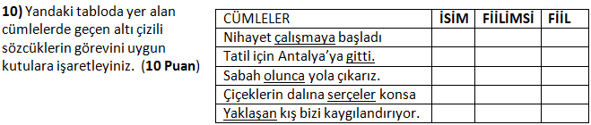

11. Aşağıda verilen cümleleri ögelerine ayırarak altlarına hangi öge olduğunu yazınız. (10 Puan)

Asurlular sınırlarını genişletmek için savaşırlarken bir Arami hanedanı sessizce Babil tahtına oturdu.

Dün, ıssız sokaklarda dolaşırken Sami’nin dükkanının camlarını birilerinin kırdığını gördüm.

12. Mutlu olmanın iki yolu vardır ( ) İsteklerimizi azaltmak ya da imkânlarımızı çoğaltmak
Yukarıda parantezlerle belirtilen yerlere aşağıdakilerden hangisinde verilen noktalama işaretleri getirilmelidir? (5 Puan)
A) (:) (.) B) (:) (…) C) (;) (…) D) (.) (.)

14. Size verilen ek kağıda belirtilen kurallara göre bir kompozisyon yazınız.

- Yazım-noktalama: 10 Puan
- Konuyu ifade edebilme: 10 Puan
- Yazı ve kağıt düzeni: 5 Puan

NOT: Sınav süresi 40 dakikadır. Başarılar

13.11.2018

Kubilay ORAL
Türkçe Öğretmeni

14. Okulunuzu, ailenizi, gelecek planlarınızı, iç dünyanızı -kısacası kendinizi- tanıtan ve anlatan deneme türünde bir eser yazınız. Kompozisyon kurallarına uyunuz.

- Kompozisyon giriş, gelişme ve sonuç bölümlerinden oluşur. Ancak paragraf sınırlaması yoktur.
- Yazmadan önce anlatacaklarınızın konu başlıklarını yazarak taslak çıkarmanız yazmanızı kolaylaştıracaktır.
Yazıya başlamadan önce bu alana konu başlıklarını yazabilir ve bu şekilde taslak oluşturabilirsiniz.

- .  - .  - .  - . | - .  - .  - .  - .

- Aşağıdaki alana kompozisyonunuzu yazınız.

